Faltsterne
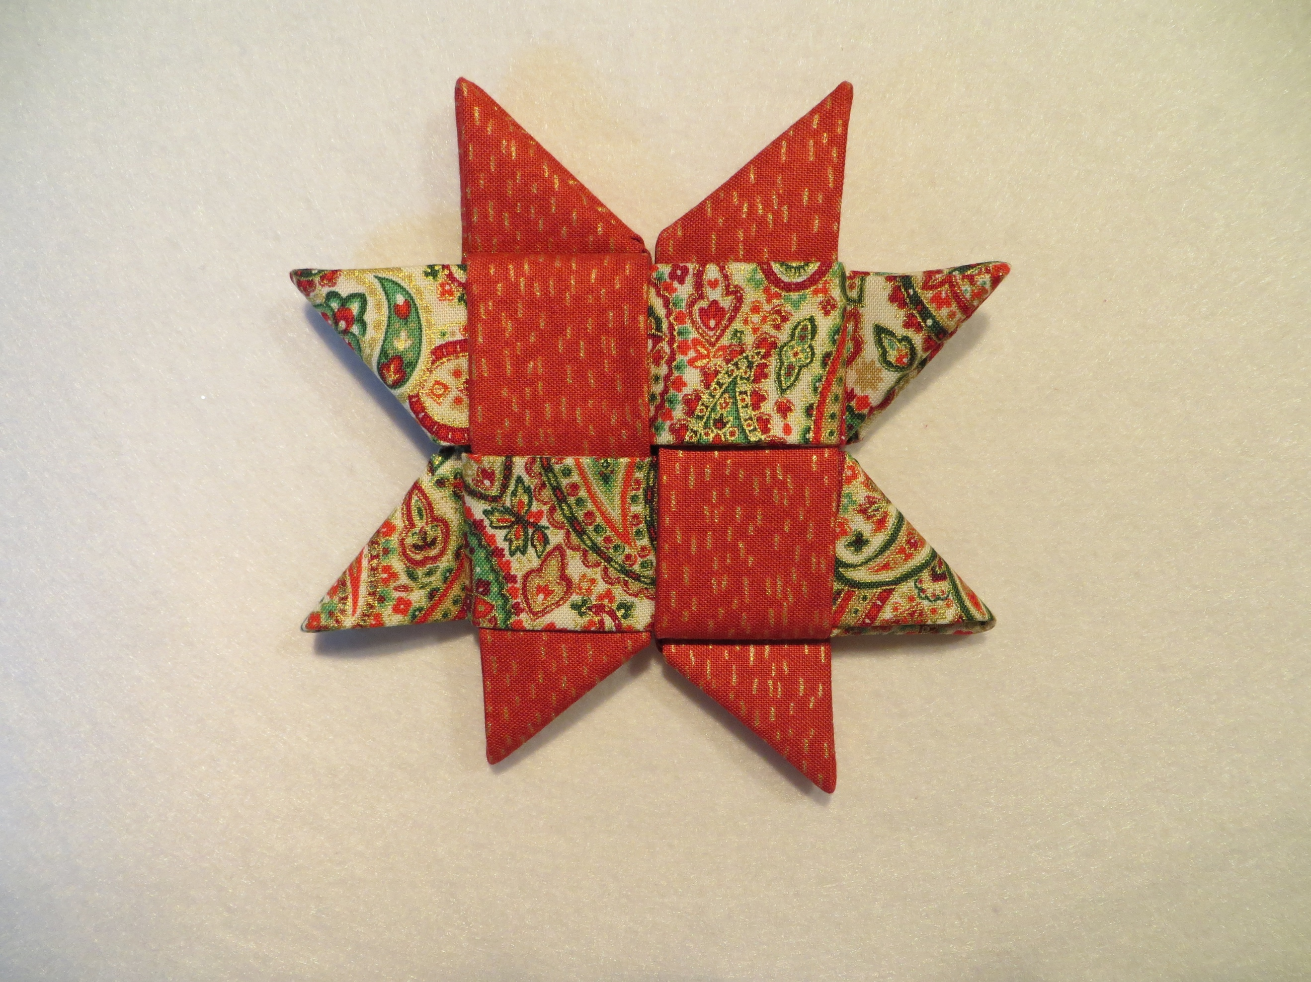

Material
Kleiner Stern: 4 Stoffstreifen á 3“ x 14“ (8 x 35 cm)
Großer Stern: 4 Stoffstreifen á 4 ¾“ x 17 ½“ (12 x 45 cm)

Streifen lt. Abb. falten und bügeln.
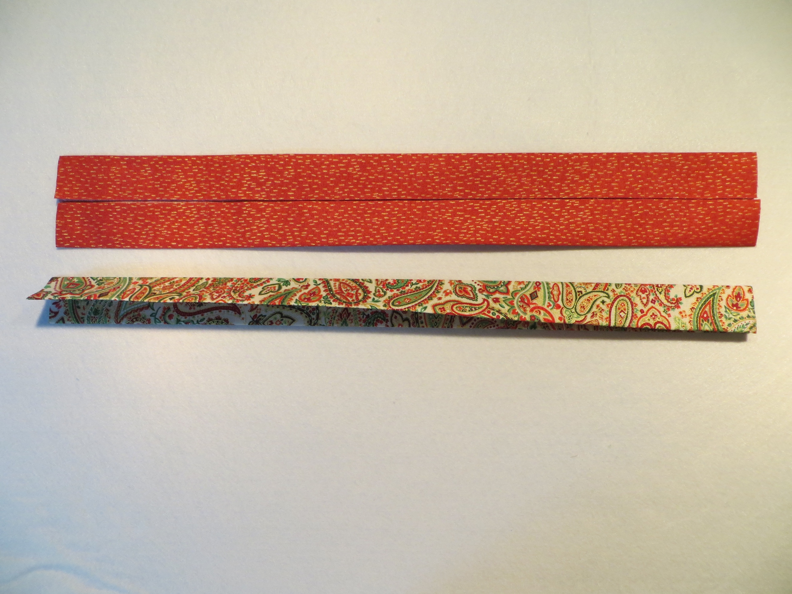

Streifen zur Mitte falten:
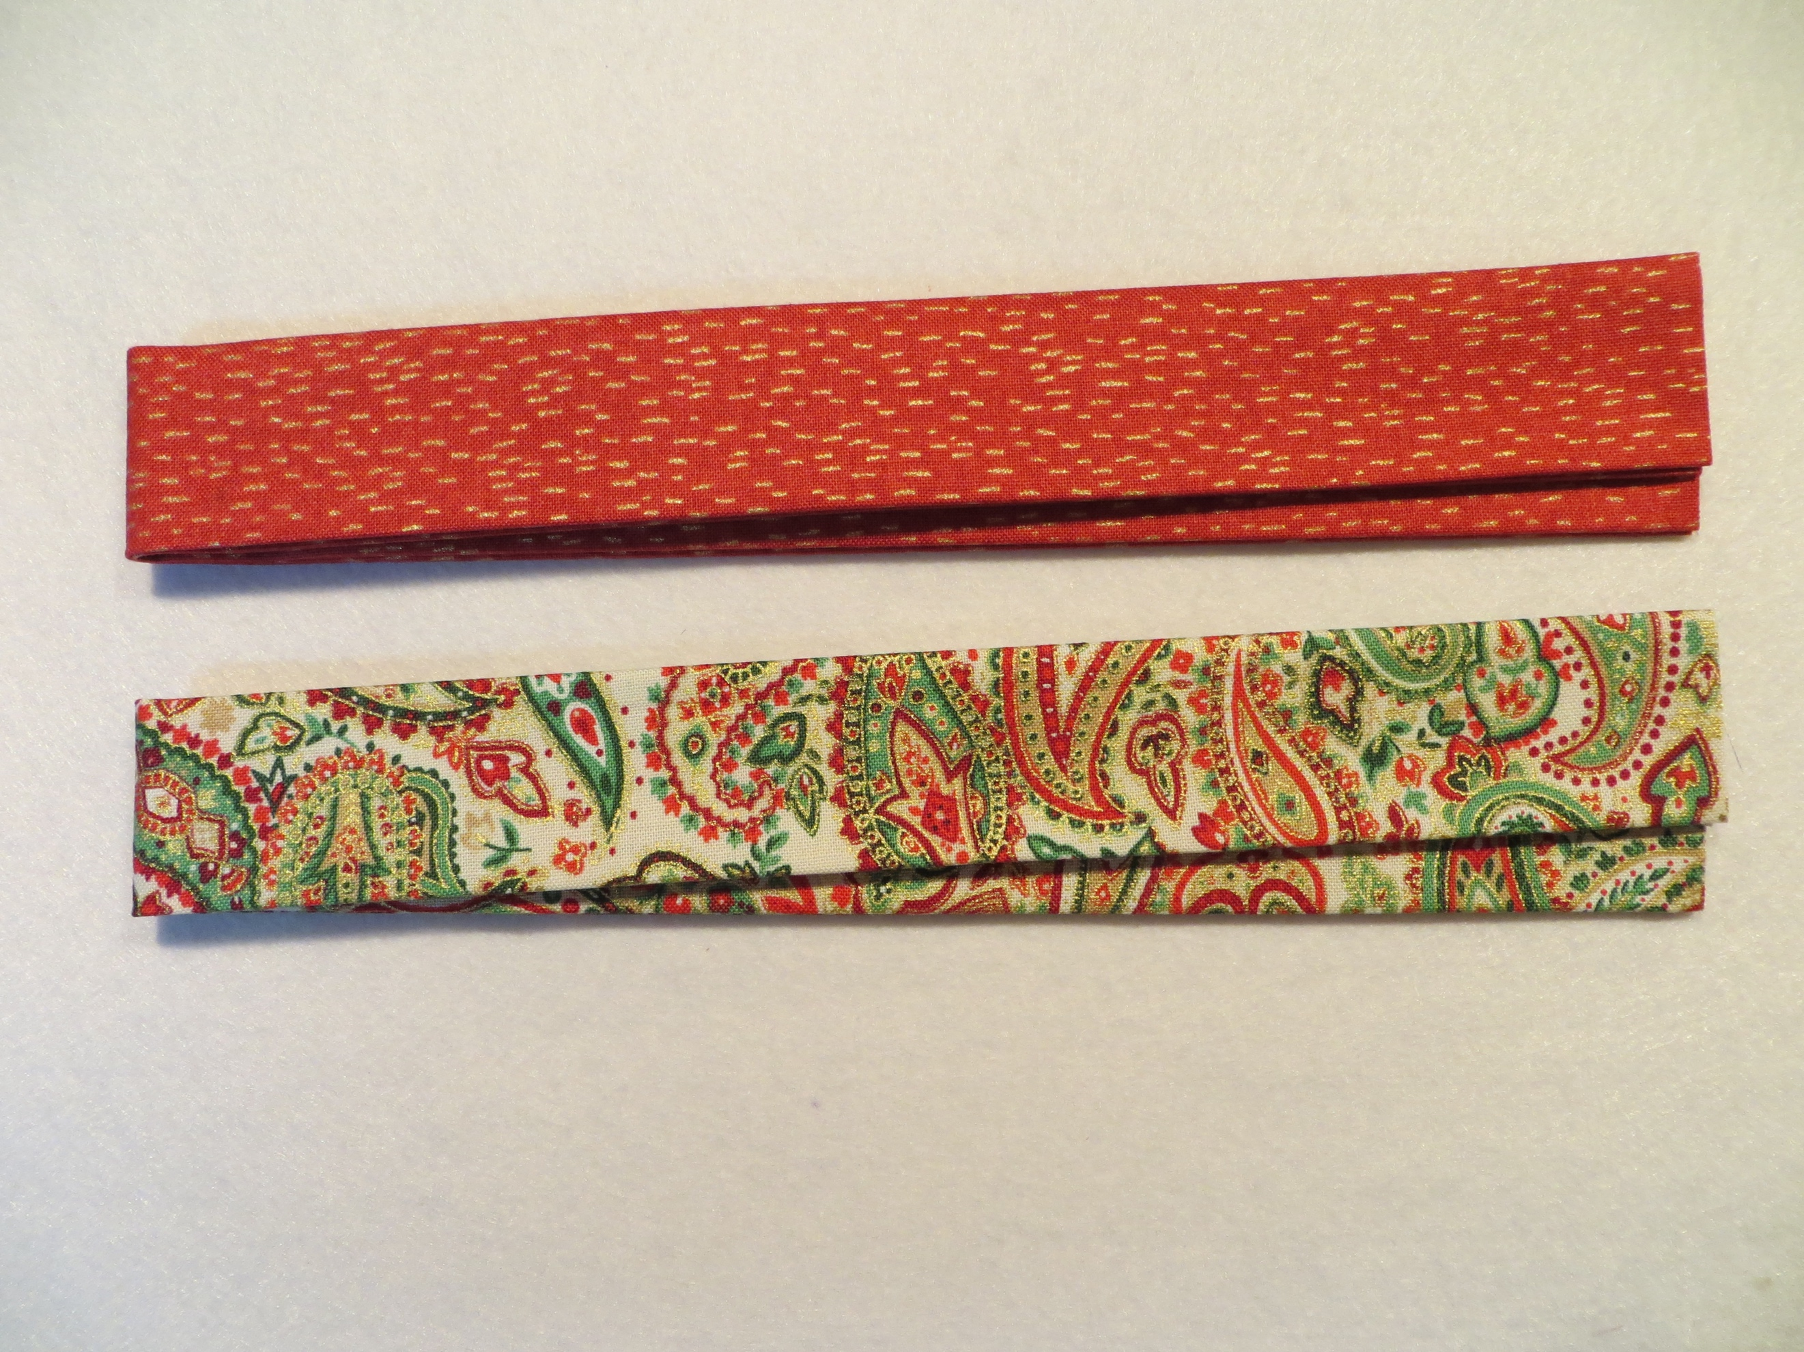

Die Streifen wie folgt miteinander verflechten:
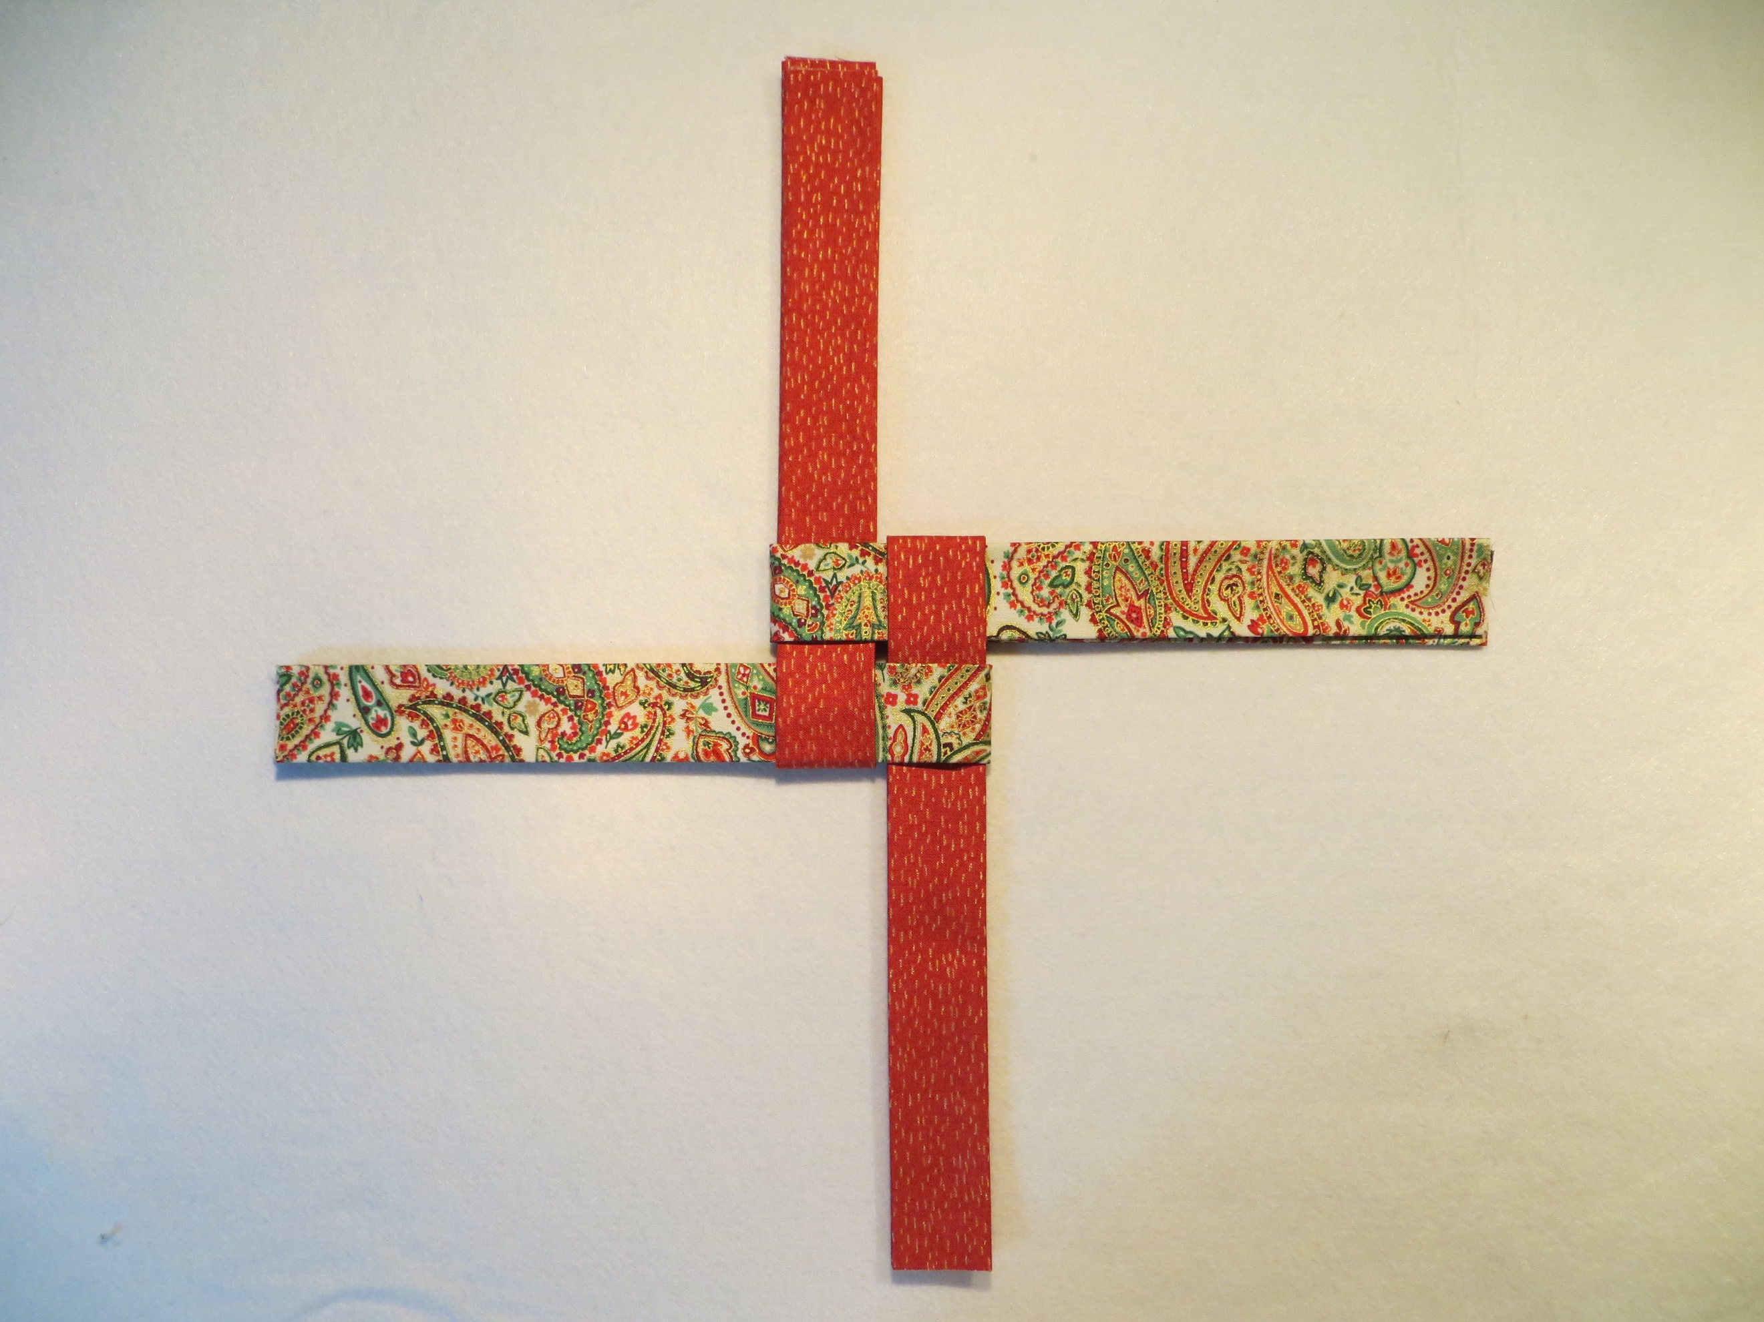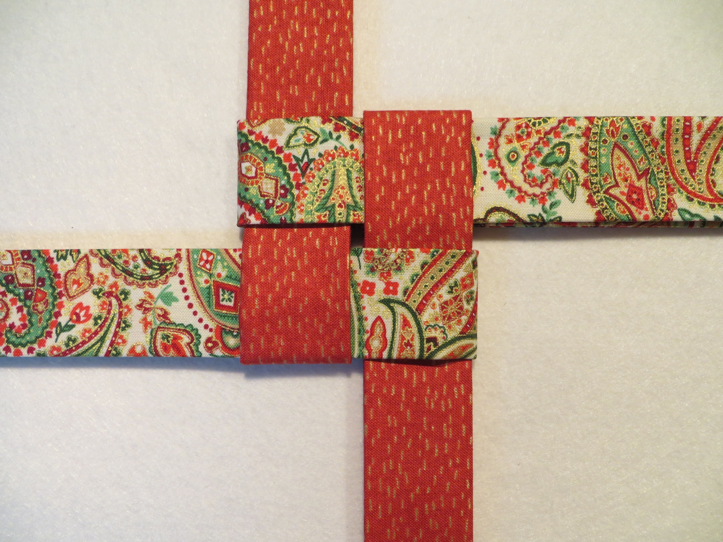

- Den oberen Streifen (rot) nach unten falten
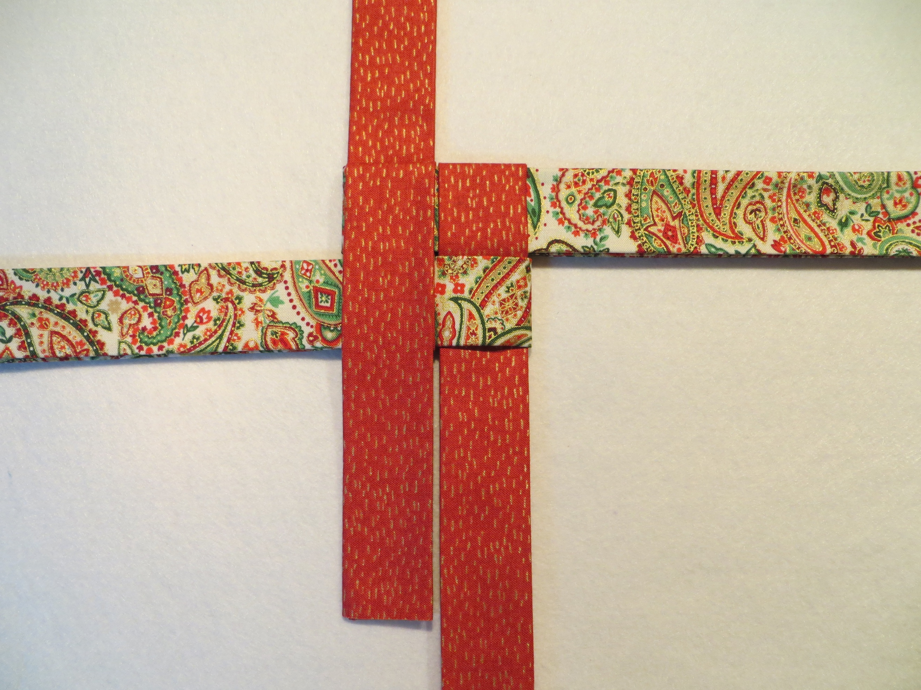

- Gegen den Uhrzeigersinn fortsetzen.
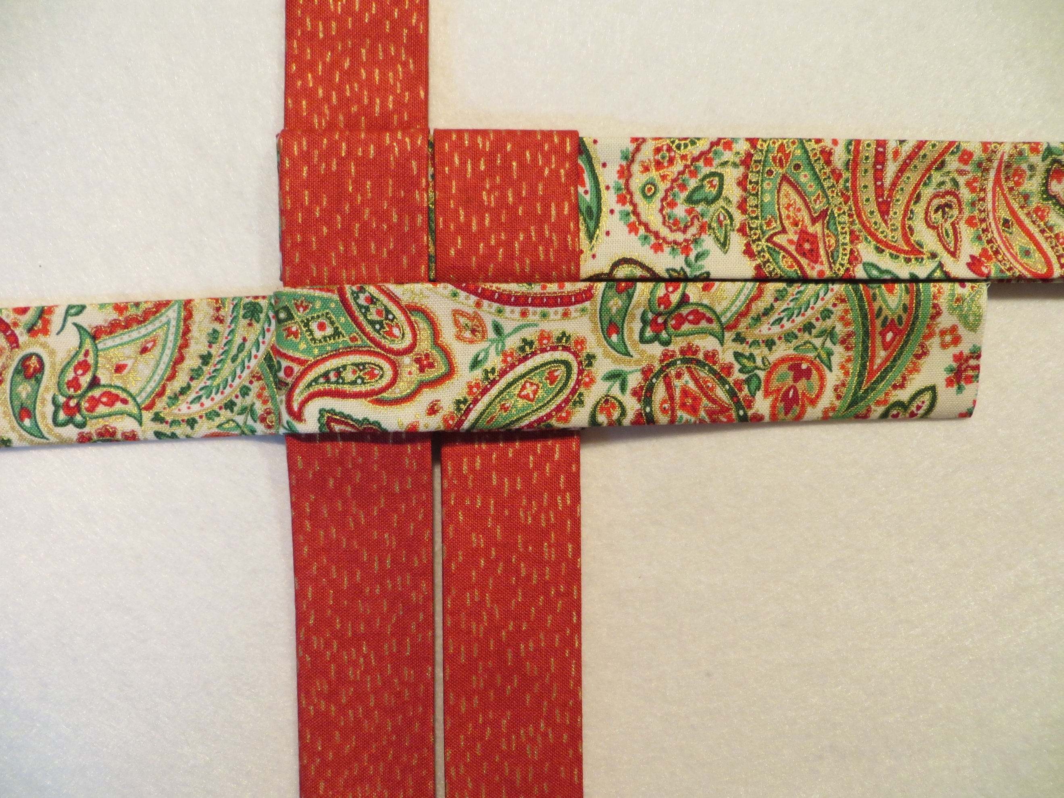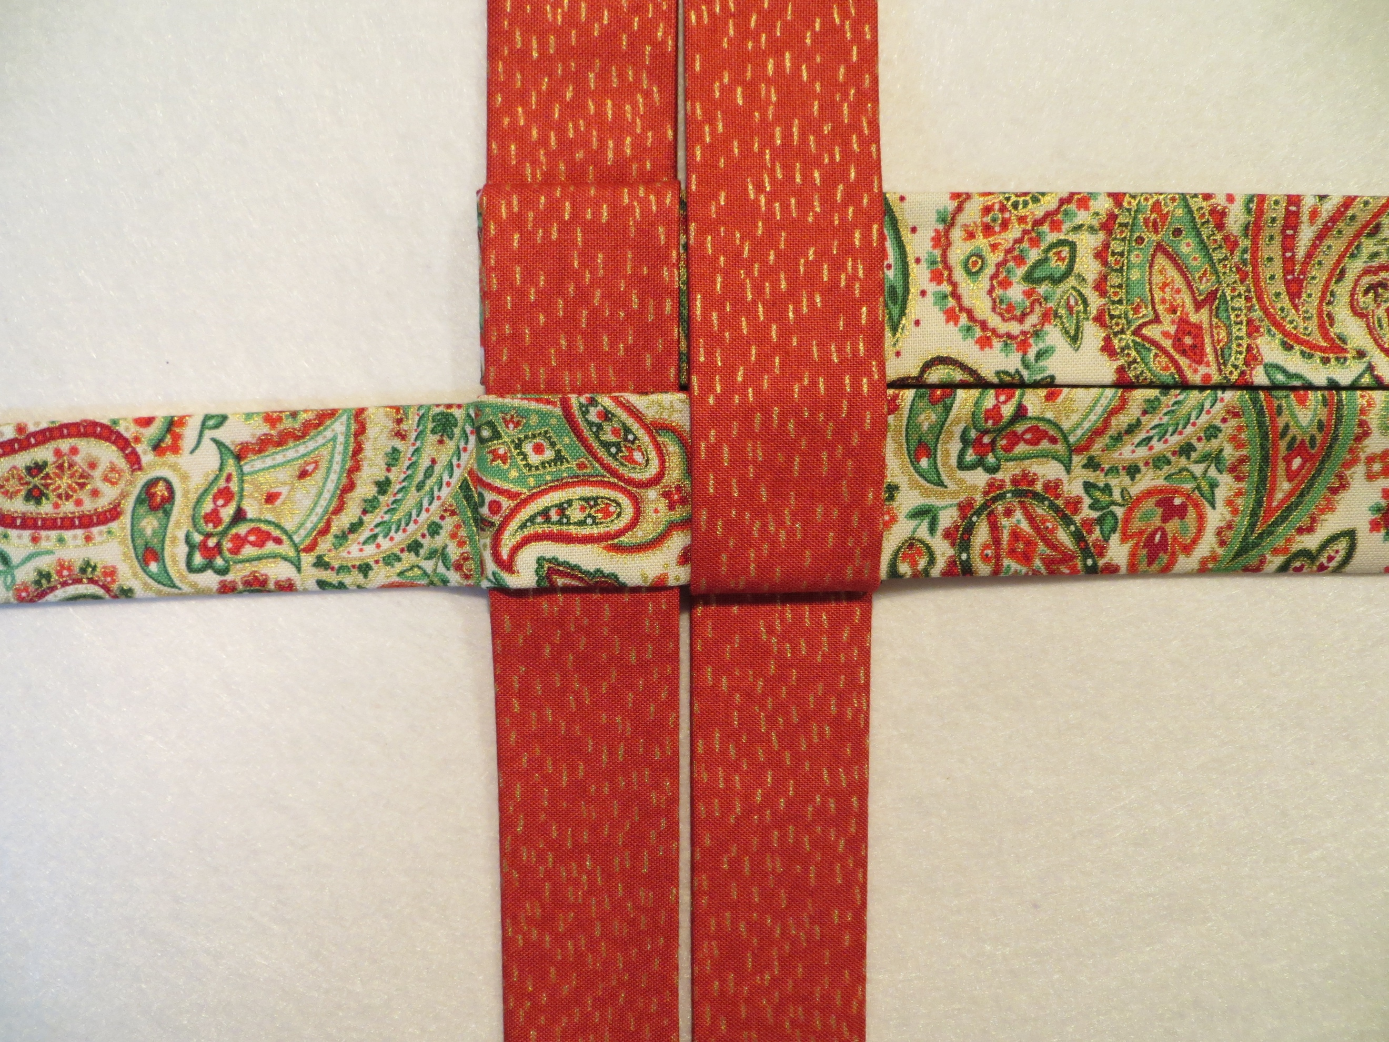

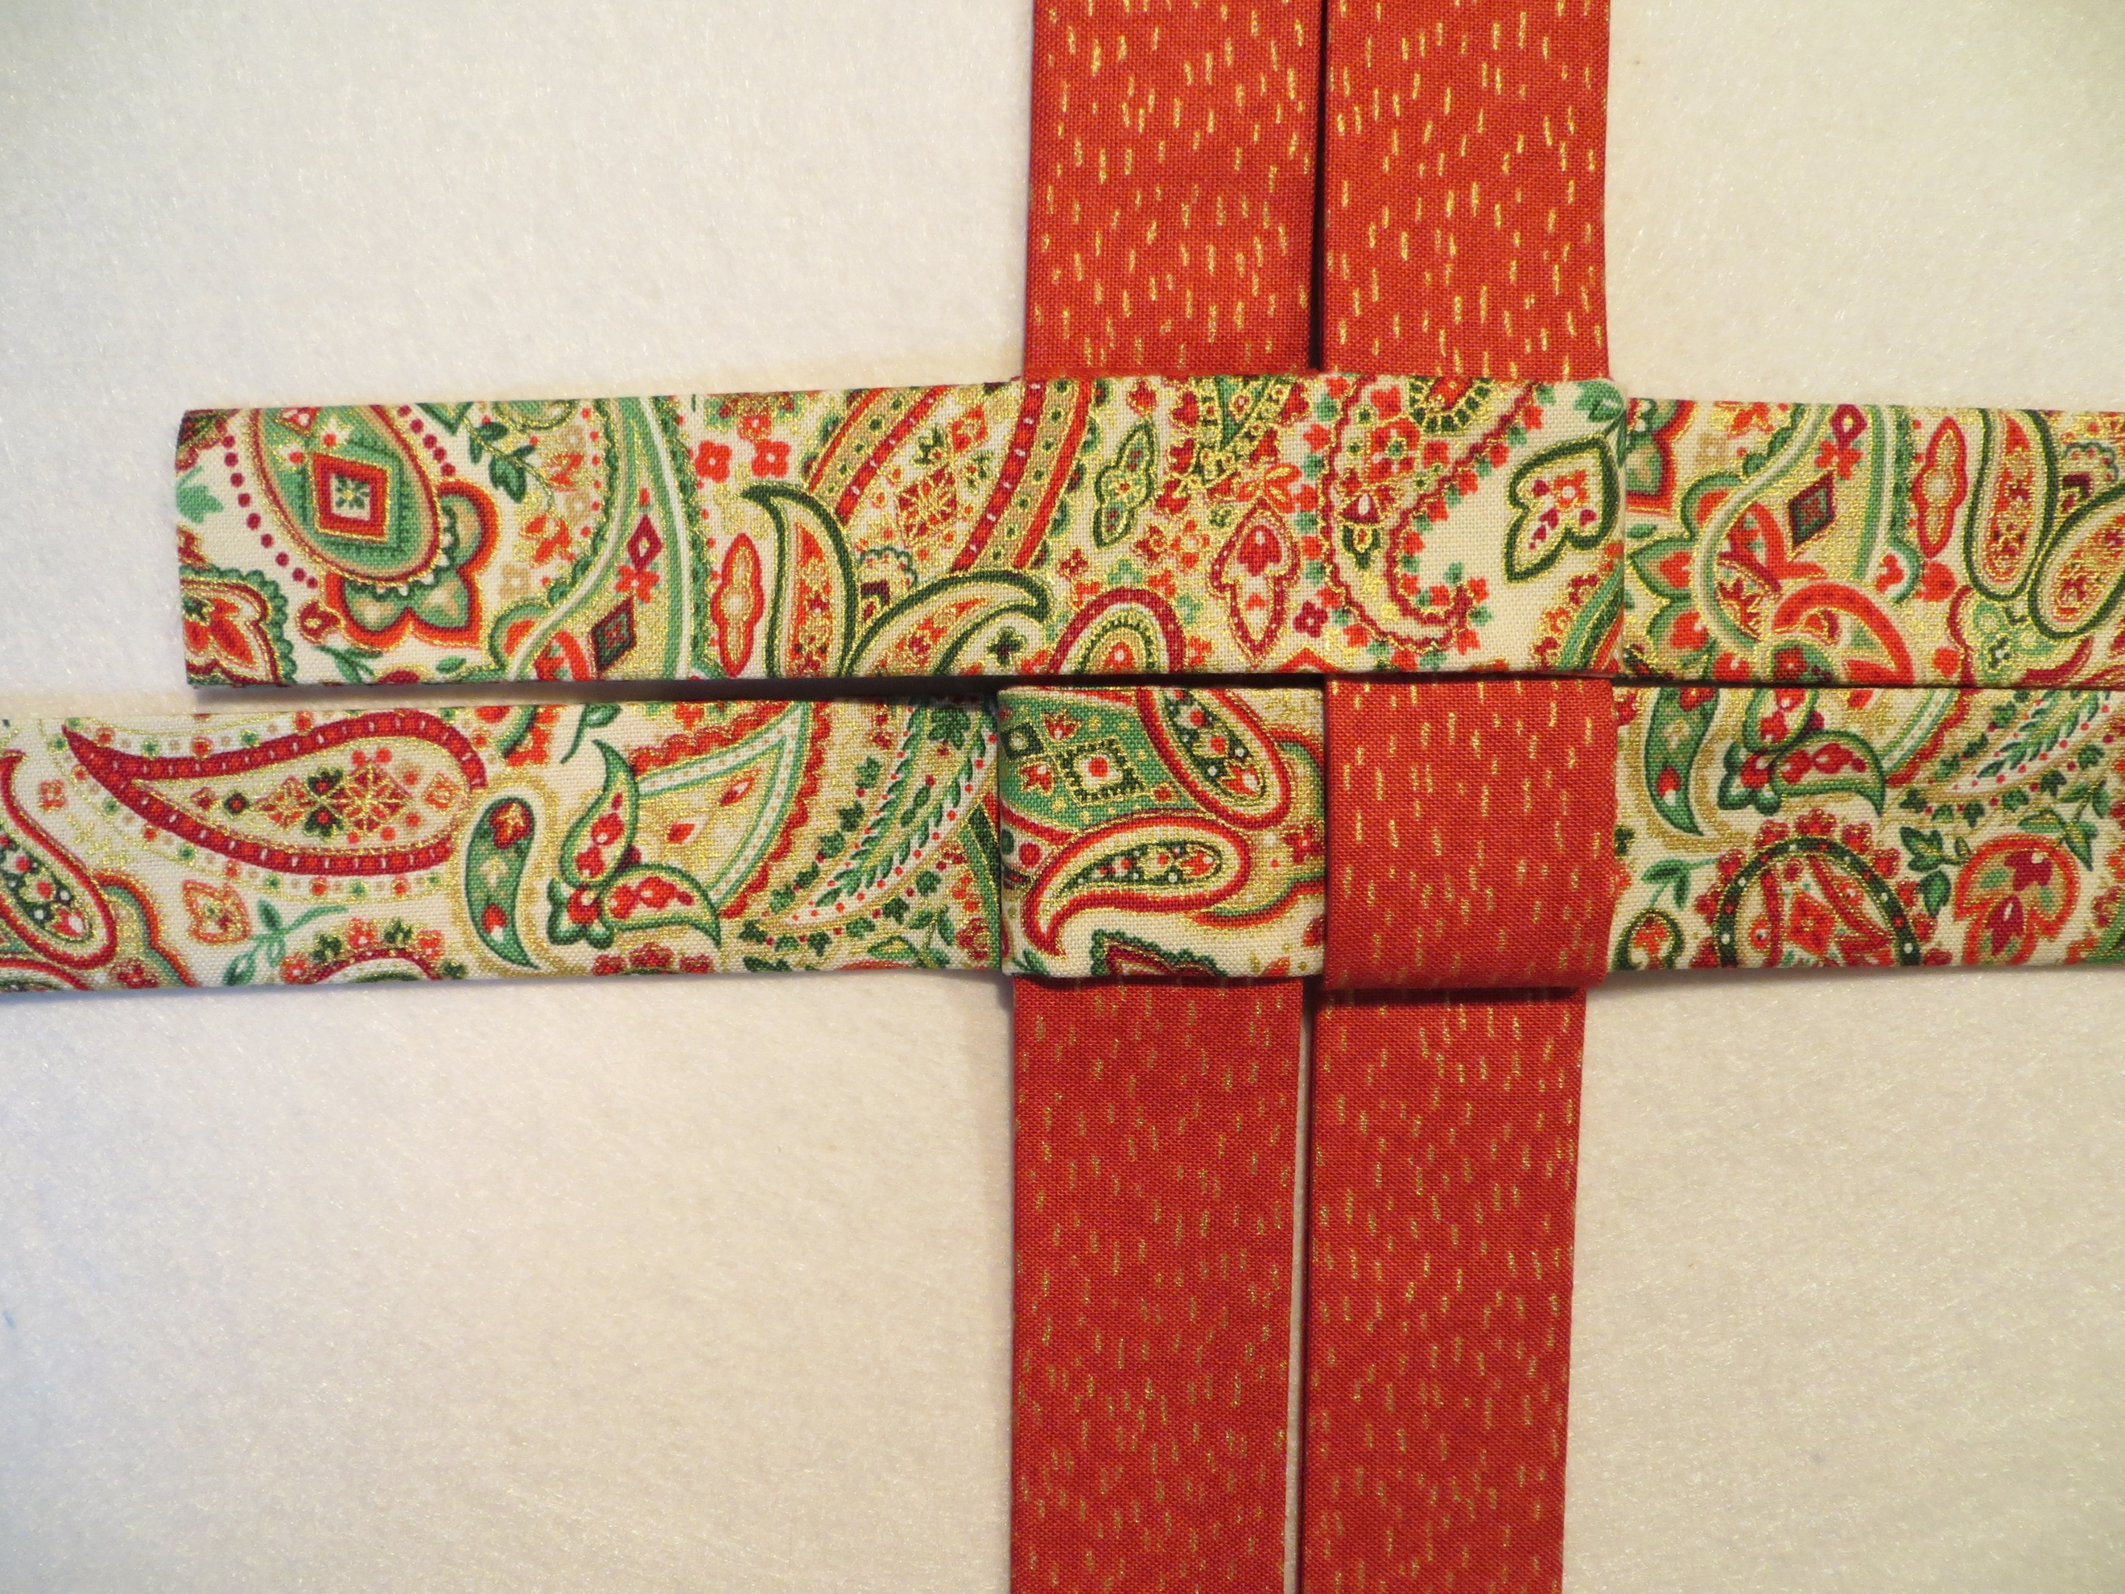

Den letzten Streifen durch den zuerst gefalteten durchziehen. Siehe 1.
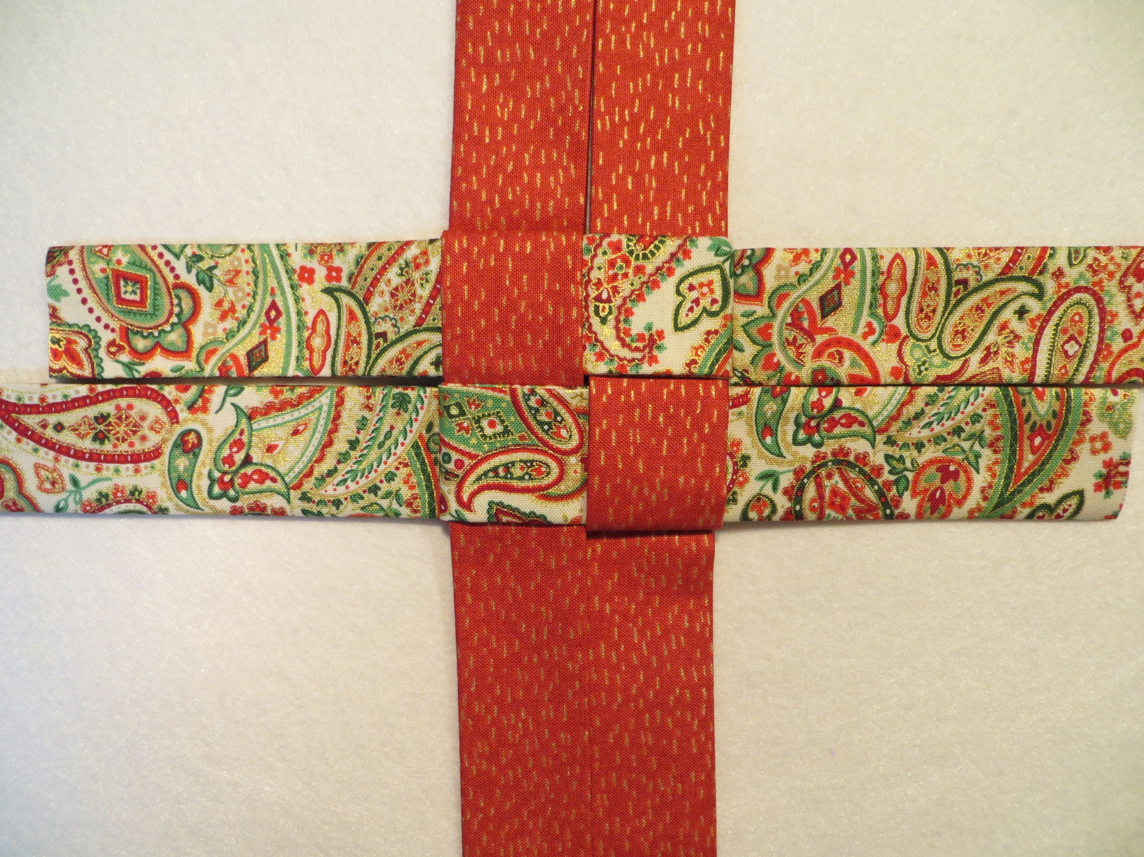

Den oberen rechten Streifen im 45° Winkel nach rechts falten und anschließend nach links.
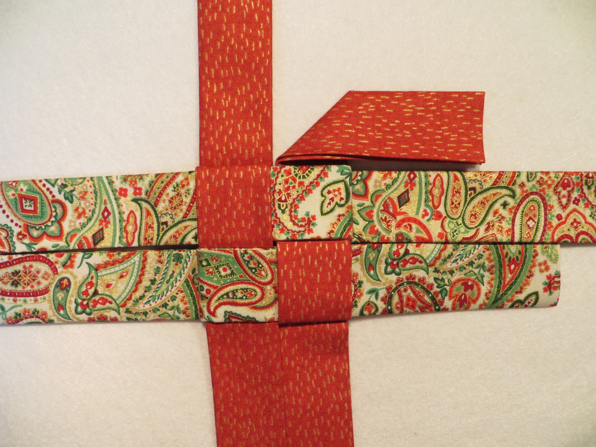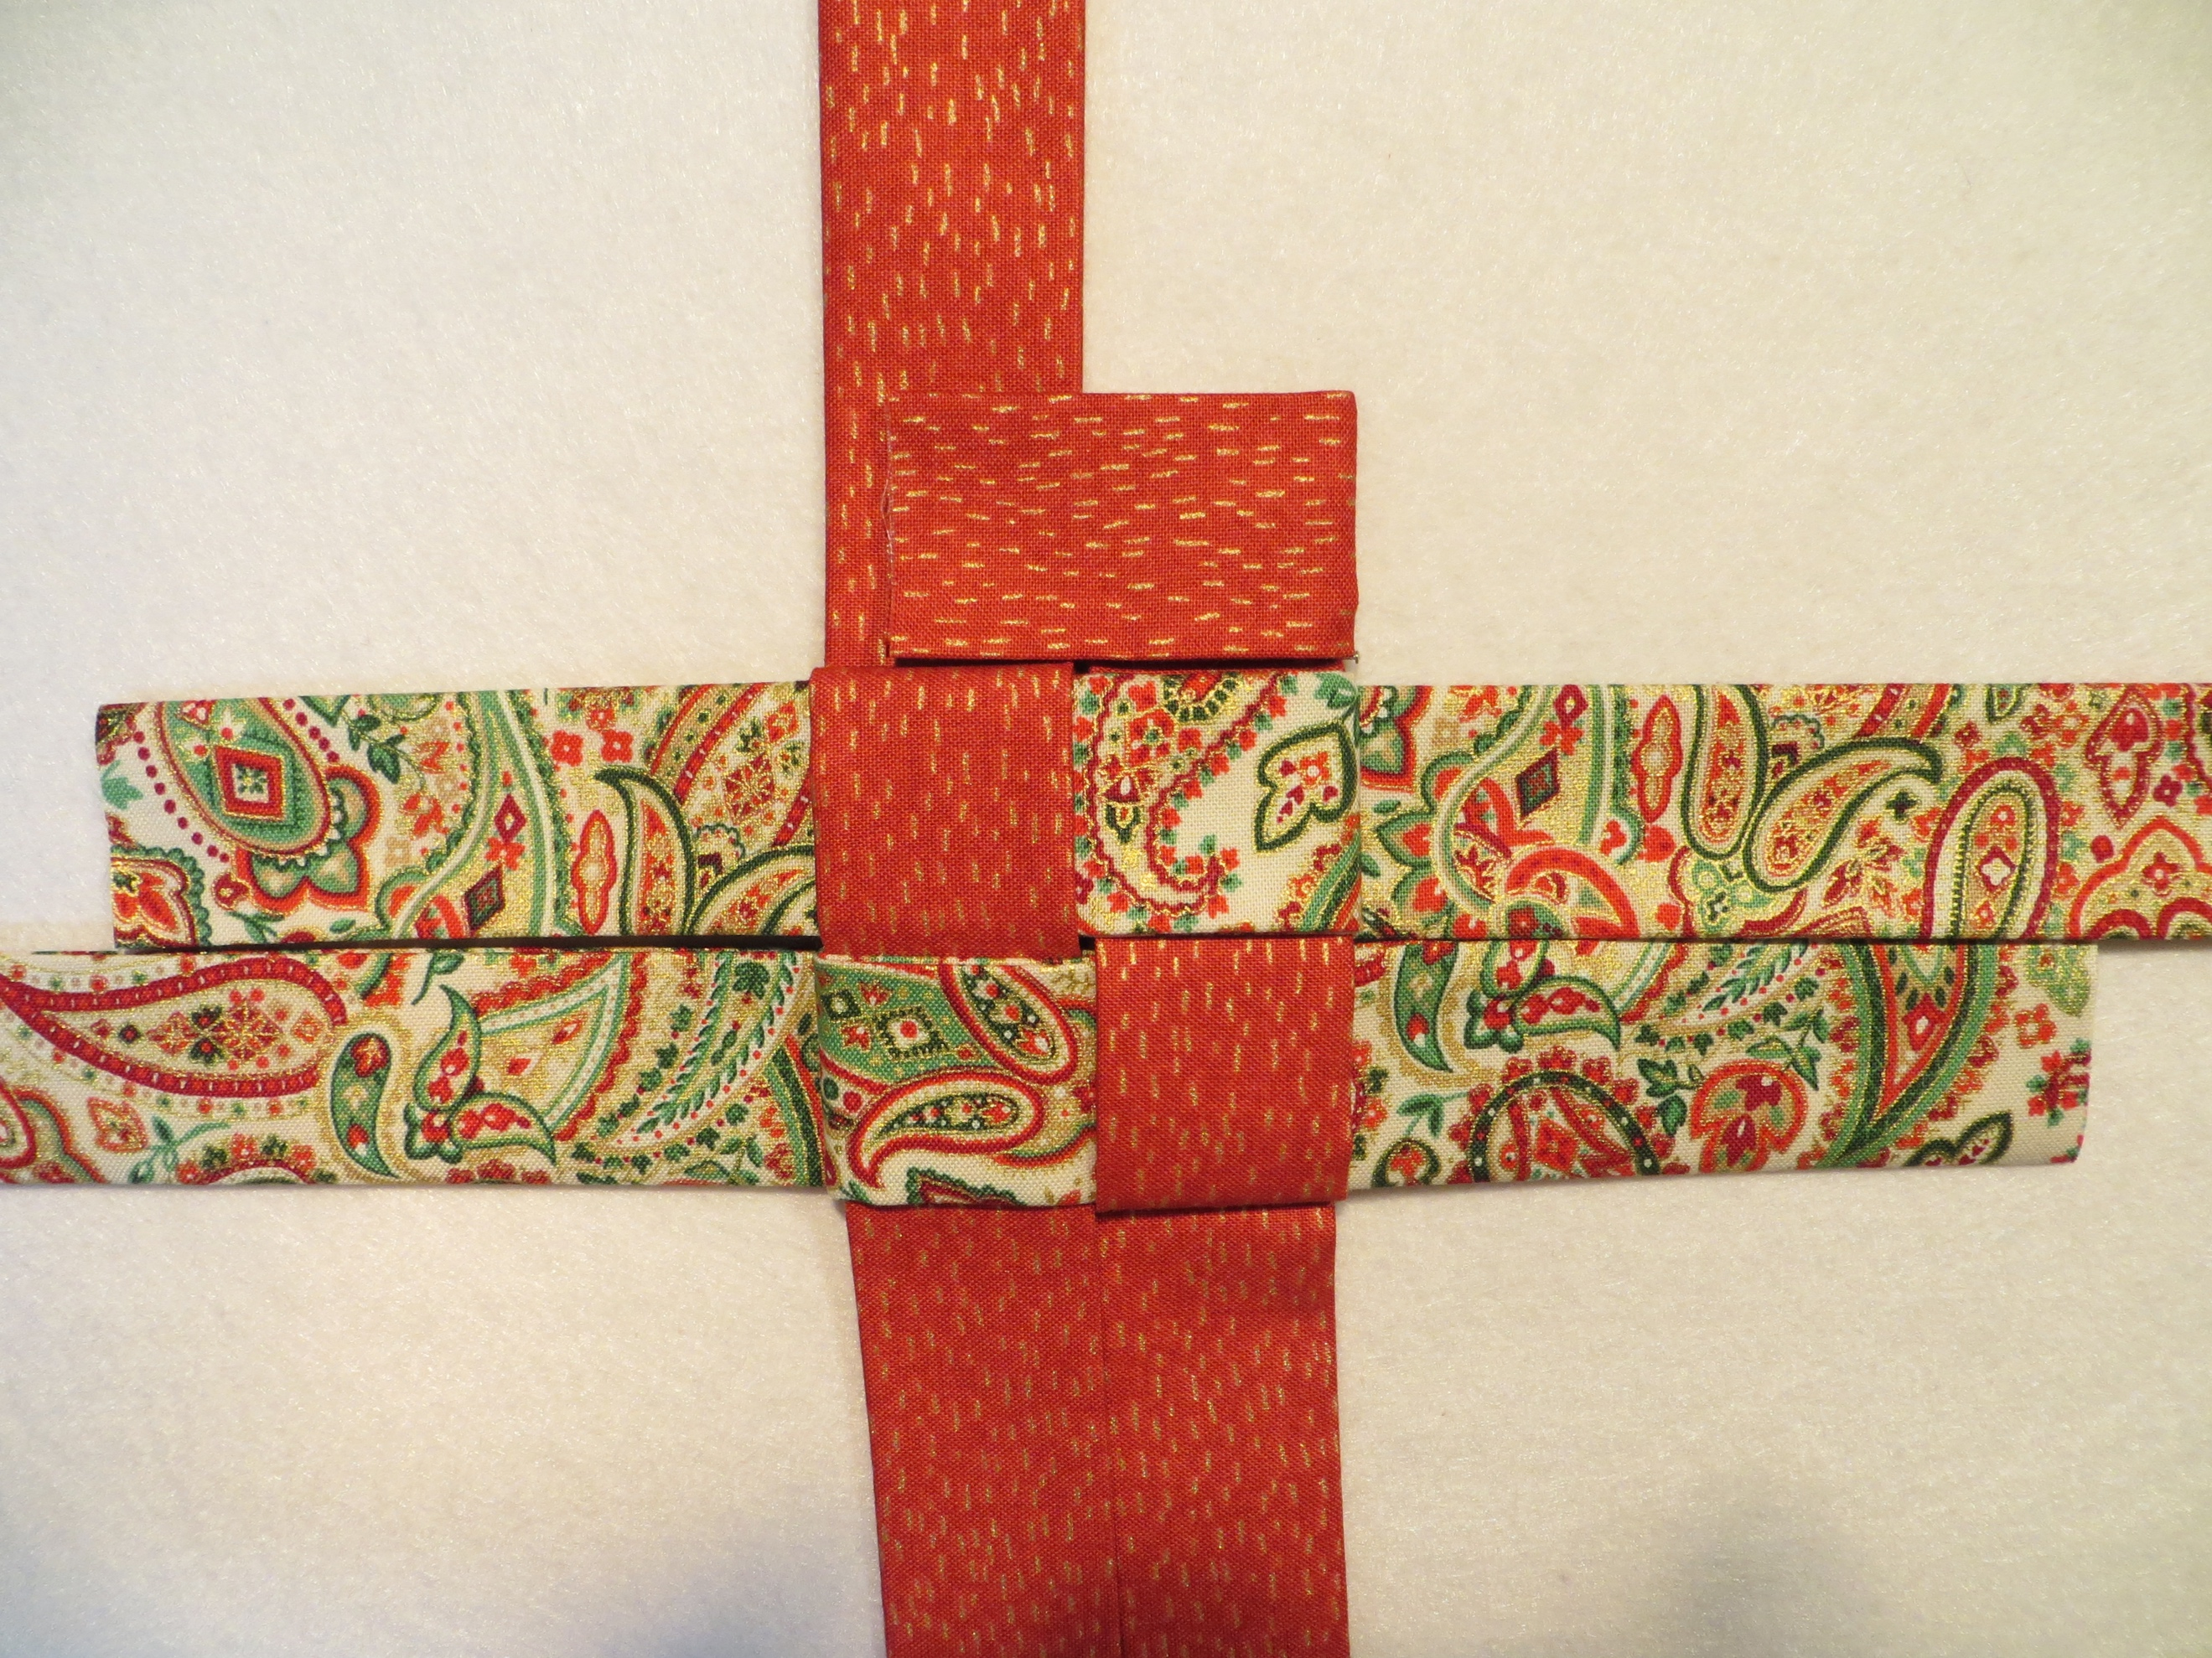

Dann den Streifen wieder 45° nach links falten und unter den Querstreifen hineinstecken.
Eventuell mit ein paar Saumstichen festnähen.
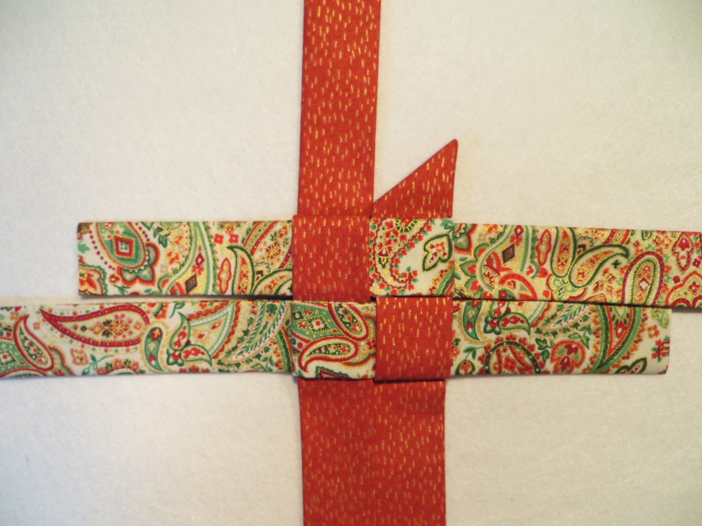

Den Stern gegen den Uhrzeigersinn drehen und die restlichen Spitzen genauso falten.
Überstehende Streifen abschneiden.

Stern umdrehen und die vier Spitzen, wie von Anfang an beschrieben, falten.
Knopf annähen und eventuell ein Bändchen zum Aufhängen.

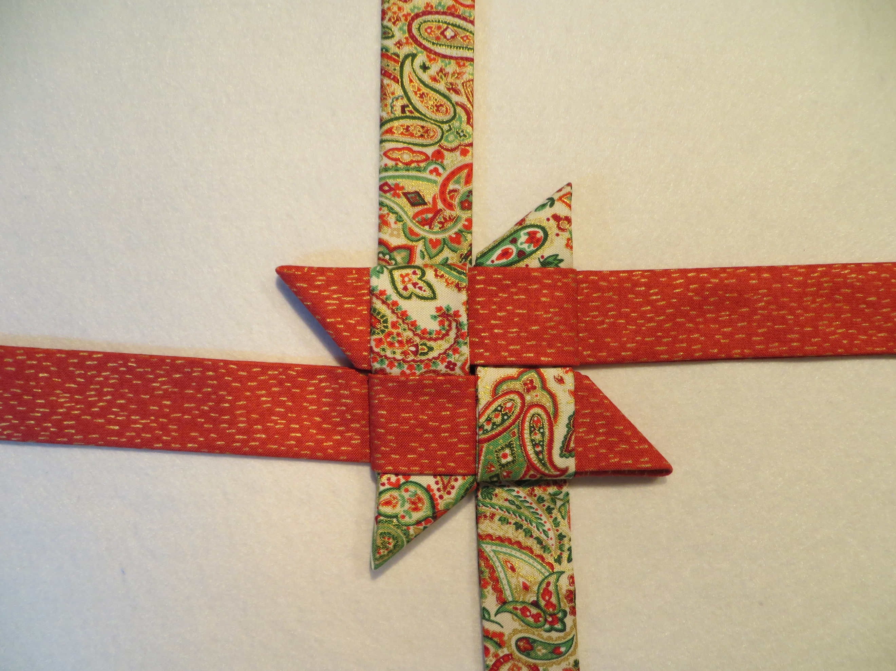

Exklusive Kursunterlage von Stardust Quilts by Juliane B.

